高青县自然资源局
2021年政府信息公开工作年度报告

本报告根据《中华人民共和国政府信息公开条例》（国务院令第711号，以下简称《条例》）要求编制。报告全文分总体情况、主动公开政府信息情况、收到和处理政府信息公开申请情况、政府信息公开行政复议行政诉讼情况、存在的主要问题及改进情况、其他需要报告的事项6个部分。
报告中所列数据统计期限自2021年1月1日始，至2021年12月31日止。报告电子版可在高青县人民政府门户网站（www.gaoqing.gov.cn）查阅和下载。如对报告内容有疑问，请与高青县自然资源局组织人事科联系（地址：山东省淄博市高青县高苑路22号；邮编：256300；电话：0533-6967748；传真：0533-6967715）。
一、总体情况
（一）主动公开
进一步明确县自然资源局政务公开工作分管负责人和具体工作科室，及时调整局政府信息公开领导小组，成员调整为21个。主动公开机构职能、规划计划、重要部署执行以及土地征收、供应等重点工作情况，2021年通过高青县人民政府网公开515条政府信息。丰富政策解读形式，主要负责人带头开展政策解读，2021年发布政策解读材料5篇，收到5件群众留言，主要涉及农村房地一体不动产登记、城市规划等方面内容，全部在5个工作日答复完毕。

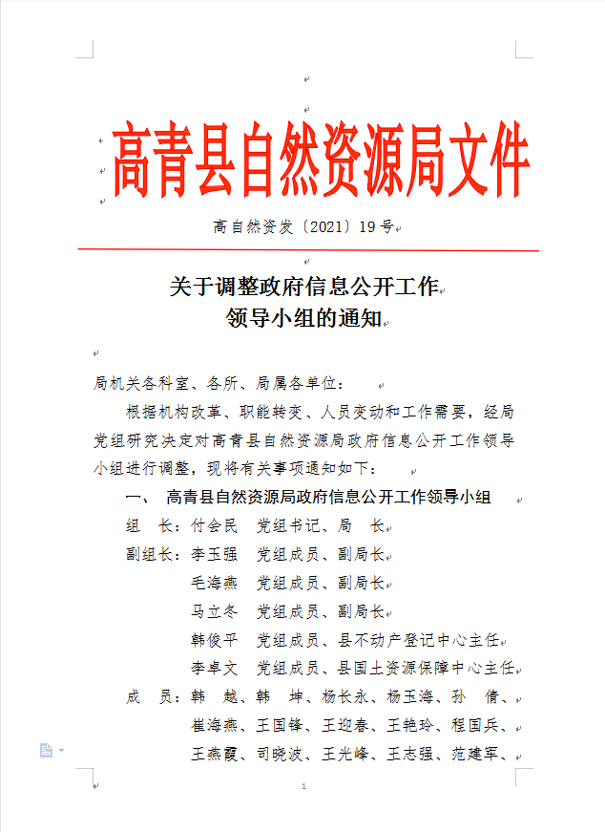
（二）依申请公开
1.收到和处理政府信息公开申请情况
2021年，共收到政府信息公开申请15件，同比下降65.12%，申请内容主要集中在城乡规划、土地征收等领域。
2021年共办结政府信息公开申请12件，结转2022年度继续办理3件。在办结的申请中：予以公开5件，占41.67%；部分公开4件，占33.33%；无法提供3件，占25%。
2021年，本机关未收到因政府信息公开被申请行政复议、行政诉讼案件。

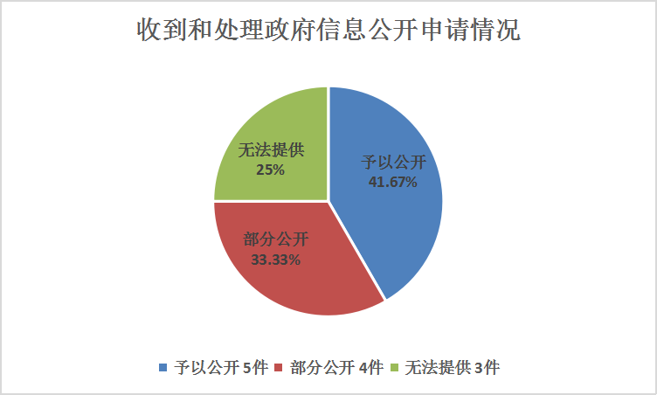
（三）政府信息管理
不断完善信息公开工作制度，积极接受主管部门和人民群众的监督，严格执行政府信息公开工作制度，严格规范各项信息公开工作程序。实行政府信息动态调整制度，通过定期和日常监督检查，对各类公开信息和文件进行梳理自查，并及时清理废止、失效文件。
（四）政府信息公开平台建设
积极采取各种信息公开方式和途径，截至目前，通过微信公众号、齐鲁晚报•齐鲁壹点、大众日报鲁中网、齐点淄博等政务新媒体，公开信息180余条。
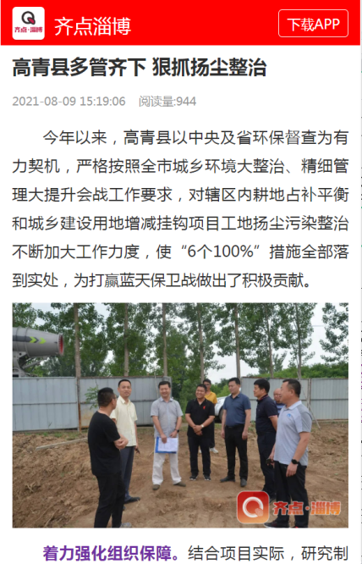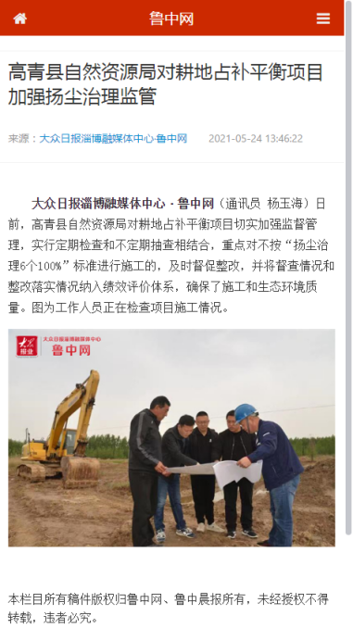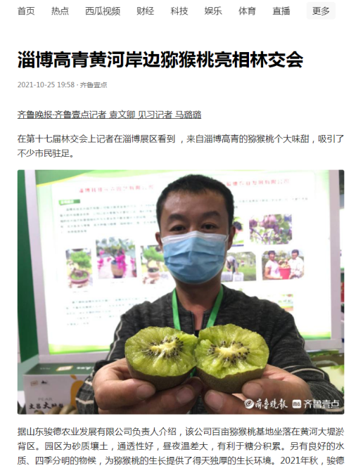
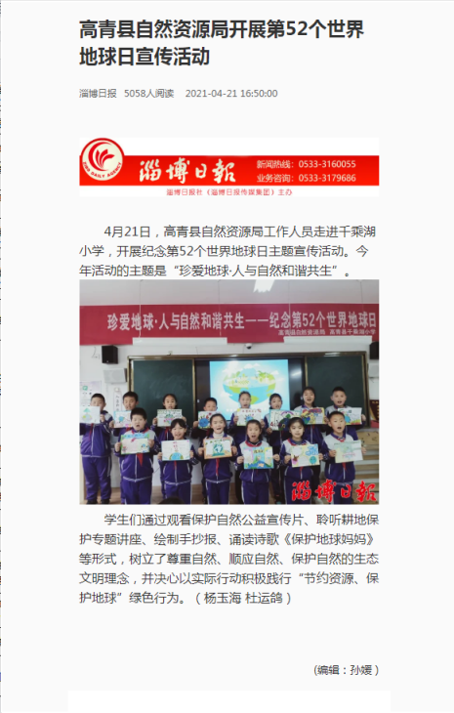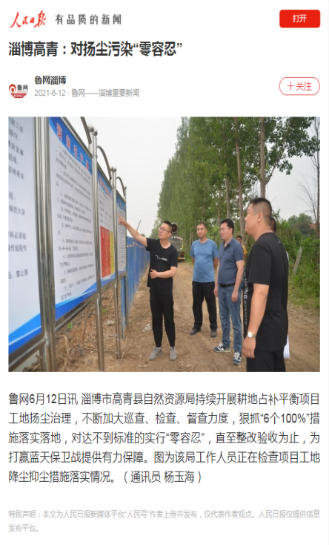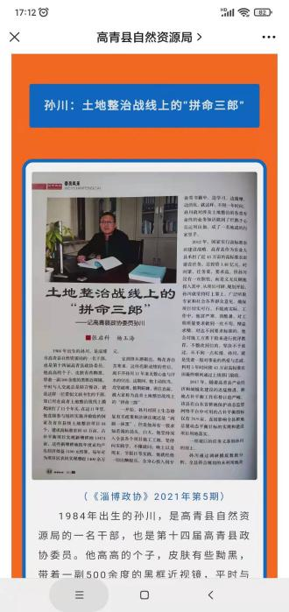
（五）监督保障
一是加强政府信息公开工作指导。局党组高度重视并多次听取政务公开工作汇报，列为全局重点工作之一。二是调整优化人员机构设置。由局组织人事科作为具体科室，3人负责，其中2人专职，1人兼职。三是加强业务培训。结合我县自然资源工作实际，组织开展2次学习与培训，提高了信息公开的规范性和准确性及履行职责过程中公开政府信息的主动性和自觉性。
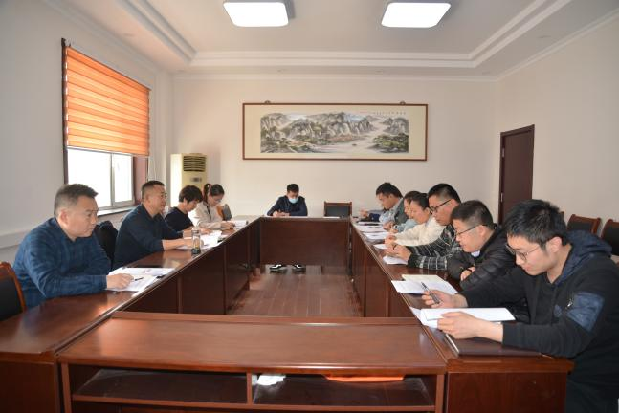

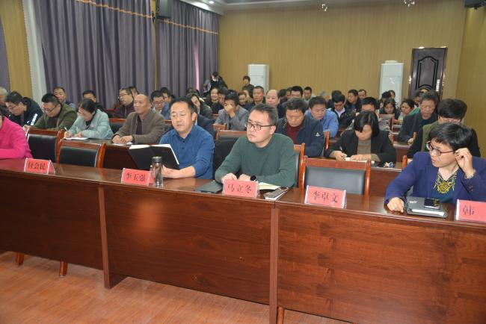

二、主动公开政府信息情况
第二十条第（一）项
信息内容 | 本年制发件数 | 本年废止件数 | 现行有效件数
规章 | 0 | 0 | 0
行政规范性文件 | 0 | 0 | 0
第二十条第（五）项
信息内容 | 本年处理决定数量
行政许可 | 615
第二十条第（六）项
信息内容 | 本年处理决定数量
行政处罚 | 7
行政强制 | 0
第二十条第（八）项
信息内容 | 本年收费金额（单位：万元）
行政事业性收费 | 627.0746

三、收到和处理政府信息公开申请情况
（本列数据的勾稽关系为：第一项加第二项之和，等于第三项加第四项之和） |  |  | 申请人情况
 |  |  | 自然人 | 法人或其他组织 |  |  |  |  | 总计
 |  |  |  | 商业  企业 | 科研  机构 | 社会公益组织 | 法律服务机构 | 其他
一、本年新收政府信息公开申请数量 |  |  | 14 | 0 | 0 | 0 | 1 | 0 | 15
二、上年结转政府信息公开申请数量 |  |  | 0 | 0 | 0 | 0 | 0 | 0 | 0
三、本年度办理结果 | （一）予以公开 |  | 4 | 0 | 0 | 0 | 1 | 0 | 5
 | （二）部分公开（区分处理的，只计这一情形，不计其他情形） |  | 4 | 0 | 0 | 0 | 0 | 0 | 4
 | （三）不予公开 | 1.属于国家秘密 | 0 | 0 | 0 | 0 | 0 | 0 | 0
 |  | 2.其他法律行政法规禁止公开 | 0 | 0 | 0 | 0 | 0 | 0 | 0
 |  | 3.危及“三安全一稳定” | 0 | 0 | 0 | 0 | 0 | 0 | 0
 |  | 4.保护第三方合法权益 | 0 | 0 | 0 | 0 | 0 | 0 | 0
 |  | 5.属于三类内部事务信息 | 0 | 0 | 0 | 0 | 0 | 0 | 0
 |  | 6.属于四类过程性信息 | 0 | 0 | 0 | 0 | 0 | 0 | 0
 |  | 7.属于行政执法案卷 | 0 | 0 | 0 | 0 | 0 | 0 | 0
 |  | 8.属于行政查询事项 | 0 | 0 | 0 | 0 | 0 | 0 | 0
 | （四）无法提供 | 1.本机关不掌握相关政府信息 | 2 | 0 | 0 | 0 | 0 | 0 | 2
 |  | 2.没有现成信息需要另行制作 | 1 | 0 | 0 | 0 | 0 | 0 | 1
 |  | 3.补正后申请内容仍不明确 | 0 | 0 | 0 | 0 | 0 | 0 | 0
 | （五）不予处理 | 1.信访举报投诉类申请 | 0 | 0 | 0 | 0 | 0 | 0 | 0
 |  | 2.重复申请 | 0 | 0 | 0 | 0 | 0 | 0 | 0
 |  | 3.要求提供公开出版物 | 0 | 0 | 0 | 0 | 0 | 0 | 0
 |  | 4.无正当理由大量反复申请 | 0 | 0 | 0 | 0 | 0 | 0 | 0
 |  | 5.要求行政机关确认或重新出具已获取信息 | 0 | 0 | 0 | 0 | 0 | 0 | 0
 | （六）其他处理 | 1.申请人无正当理由逾期不补正、行政机关不再处理其政府信息公开申请 | 0 | 0 | 0 | 0 | 0 | 0 | 0
 |  | 2.申请人逾期未按收费通知要求缴纳费用、行政机关不再处理其政府信息公开申请 | 0 | 0 | 0 | 0 | 0 | 0 | 0
 |  | 3.其他 | 0 | 0 | 0 | 0 | 0 | 0 | 0
 | （七）总计 |  | 11 | 0 | 0 | 0 | 1 | 0 | 12
四、结转下年度继续办理 |  |  | 3 | 0 | 0 | 0 | 0 | 0 | 3
四、政府信息公开行政复议、行政诉讼情况
行政复议 |  |  |  |  | 行政诉讼
结果维持 | 结果  纠正 | 其他  结果 | 尚未  审结 | 总计 | 未经复议直接起诉 |  |  |  |  | 复议后起诉
 |  |  |  |  | 结果  维持 | 结果  纠正 | 其他  结果 | 尚未  审结 | 总计 | 结果  维持 | 结果  纠正 | 其他  结果 | 尚未  审结 | 总计
0 | 0 | 0 | 0 | 0 | 0 | 0 | 0 | 0 | 0 | 0 | 0 | 0 | 0 | 0

五、存在的主要问题及改进情况
（一）存在问题
政府信息公开工作虽然取得了一定成效，但还存在有待完善解决的方面，一是政策解读的方式有待丰富；二对政府信息公开的宣传力度仍显不够。
（二）改进措施
一是以社会关注度高、公共利益大的信息作为突破口，积极推进城乡规划方面、土地征收、供应方面及林业发展方面等相关信息的政策解读工作，使信息公开工作更好的贴近我局工作实际，贴近百姓信息需求。二是结合微信公众号等新媒体，丰富公开渠道，强化各渠道之间的协同和补充，注重新手段的整合筛选。
六、其他需要报告的事项
（一）收取信息处理费情况
本机关依申请提供政府信息，按照《国务院办公厅关于印发<政府信息公开信息处理费管理办法>的通知》（国办函〔2020〕109号）和《山东省人民政府办公厅关于做好政府信息公开信息处理费管理工作有关事项的通知》（鲁政办字〔2020〕179号）收取信息处理费。2021年，本机关依申请公开政府信息未收取任何费用。
（二）落实上级年度政务公开工作要点情况
严格落实《国务院办公厅关于印发2021年政务公开工作要点的通知》（国办发〔2021〕12号）、《山东省人民政府办公厅关于印发2021年山东省政务公开工作要点的通知》（鲁政办发〔2021〕5号）、《淄博市人民政府办公室关于印发2021年淄博市政务公开工作要点的通知》（淄政办字〔2021〕39号）各项规定，制定《高青县自然资源局2021年政务公开工作实施方案》，重点做好土地征收、土地供应、城乡规划领域信息公开工作，通过中国土地市场网、淄博市公共资源交易网公开土地出让公告、土地出让结果、集体土地征收等信息200余条，在县政府网站公开开设“规划计划”栏目，集中公开县城总体规划、控制性详细规划、国土空间规划等信息。
（三）人大代表建议和政协委员提案办理结果公开情况
2021年，本机关共承办县十七届人大五次会议建议7件，承办县政协十四届五次会议提案8件，所有的建议提案均在县政府网站建议提案专题集中公开建议提案人、建议提案原文、建议提案办理结果等信息。
（四）政务公开工作创新情况
推动政务公开创新工作。一是抽象工作具象化，积极联系县、镇域小学，结合自然资源系列宣传日活动，走进校园开展编绘地图、制作主题手抄报、上一堂保护自然资源的课、诵读诗歌等一系列活动，积极宣传自然资源法律法规，让自然资源工作深入千家万户。二是便民工作透明化，针对不动产登记历史遗留问题，逐步解决全县住宅小区办理登记问题，通过高青县人民政府网和微信公众号，及时公开小区办理情况及所需手续，持续推进信息化办公深度，打造不动产登记“一次办好”目标。
（五）有关数据统计说明
报告中所列数据可能因四舍五入原因与数据直接相加之和存在尾数差异。

